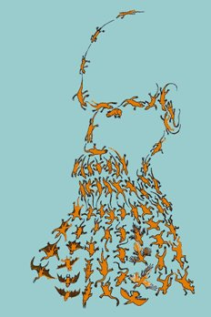 | Mi a biológiai evolúció?  Az élővilág fokozatos fejlődése, a mai fajok közös ősöktől származnak.  Darwin fedezte fel az evolúciót?  Nem, már Darwin előtt is feltételezték néhányan, hogy a mai élőlények fokozatos fejlődéssel alakultak ki. Darwin munkája nyomán vált ez a biológusok között elfogadottá és ő a természetes szelekcióval meg tudta magyarázni az evolúciót.
Mi a természetes szelekció lényege (mai megfogalmazással)?
- Minden fajban sokkal több utód születik, mint amennyi fennmaradhat. (egy elefánt-pártól 750 év alatt húszmilliós népesség származna, ha minden utód termékeny lenne és nem halnának meg idő előtt!) Ezért egy fajon belül is versengés folyik a túlélésért.
- Minden faj egyedei különböznek egymástól (köznapi ember ezt csak az emberek között veszi észre), a különbségeknek részben örökletes okai vannak.
- A sok utód közül azok maradnak fenn és szaporodnak nagyobb eséllyel, amelyek jobban alkalmazkodtak a környezethez. Ha az előnyös tulajdonságaik örökletesek, akkor ezek a jó tulajdonságot meghatározó gének terjednek el utódaikkal, a kedvezőtlen adottságú-aknak kevesebb utódjuk lesz: ez a természetes kiválogatódás (természetes szelekció). Ami a népesség egyre jobb alkalmazkodását („fejlődését”) eredményezi.
- A mutációk általában károsak, de ha megjelenik egy kedvező, az természetes szelekcióval megőrződik, sőt elterjed a faj népességében. Sok kis kedvező változás egyre jobb szerveket hozhat létre. Ennek köszönhető a mai élővilág sokfélesége.
Hogyan fogadták Darwin evolúcióelméletét a biológusok?
Az hogy a mai élőlények fokozatos fejlődéssel közös ősöktől származnak széles körben és szinte azonnal elfogadták.
Ám az evolúciós változások okairól szóló darwini magyarázatról, a természetes szelekcióról még kb. 80 évig folyt a vita. A genetika tudományának megjelenésével, az élőlények népességeinek (populációinak) tanulmányozásával vált általánosan elfogadottá a természetes szelekció, mint az evolúció magyarázata.
Ma már valóban könyvtárakat tölt meg az evolúcióbiológa, a megismert tények, nagyon sok oldalról támasztják alá az evolúciót.
A biológia számtalan ágában (őslénytan, genetika, embriológia, növény- és állatföldrajz) feltárt tényanyagot csak egyféleképp lehet értelmesen elrendezni – az evolúció figyelembevételével. Az evolúció tudományosan megalapozott, de nem lezárt, sok mechanizmust kutatnak ma is, vannak még részben nyitott kérdései.
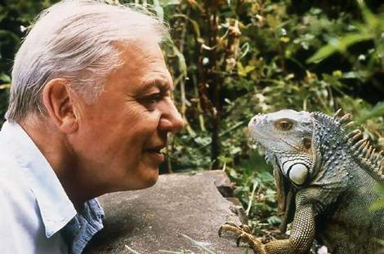 | Egy híres tudós szerint a biológiában minden csak az evolúció fényében nyer értelmet.  Sir David Attenborough számos remek természetfilm készítője:  „Az evolúció nem elmélet, hanem tény, épp olyan történelmi tény, mint hogy Hódító Vilmos 1066-ban vívta a hastingsi csatát.”
A mai tudósok csaknem mindegyike elfogadja az evolúciót.

Az egyik amerikai kreacionista (termetéspárti) intézet négy év alatt kb. 500 tudós aláírását gyűjtötte össze, akik nem fogadják el az evolúciót. Erre válaszul magánkezdeményezéssel négy nap alatt 7700 tudós (közöttük sok vallásos) aláírása gyűlt össze az evolúció védelmében.
http://www.mindentudas.hu/magazin2/20060510azid.html
Sok egyházi támadás érte Darwint a Fajok eredete megjelenése után. (Az anglikán egyház most kért ezekért bocsánatot.) www.evangelikus.hu/lapszemle/darwint-nepszerusitik-a-bunbano-anglikanok

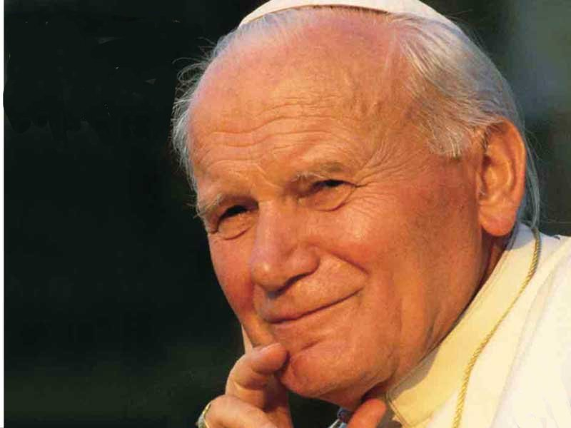 | A katolikus egyház ma a bibliai teremtéstörténetet nem szó szerint értelmezi, hanem a teremtés folyamatának allegóriájaként. Így nem lehetetlen az evolúció gondolatának elfogadása sem. II János Pál pápa az írta: „az új fölfedezések egyre inkább annak felismeréséhez vezetnek bennünket, hogy az evolúció több, mint hipotézis”. www.evangelikus.hu/nagyvilag/katolikus-evolucio

Elemzők szerint ezt a pápa úgy értelmezte, elképzelhető, hogy az ember majomszerű ősökből fejlődött ki, de minden egyes ember esetén a Teremtő egyedileg plántálja a lelket az új egyedbe. Sok teológus az evolúciót a teremtés módszerének tekinti, amelynek során szükségszerűen jelent meg az ember.

Ugyanakkor a természettudományos evolúcióelmélet szerint nincs célja az élővilág fejlődésének, tudatos irányítás nélkül, a környezethez való jobb alkalmazkodással változtak az élőlények az évmilliók során. Az ember tudata, viselkedése, az emberi etika is az evolúció terméke. Az ember az állatvilág része.

Az Egyesült Államokban sok ember szó szerint értelmezi a bibliai teremtéstörténetet, ők elutasítják az evolúciót.  Az egyik új teremtéspárti irányzat az intelligens tervezés (intelligent design, ID), melynek hívei szerint világunk rendezettsége egy felsőbbrendű intelligens lény tervező és teremtő munkájának eredménye. Azt szeret-nék elérni, hogy a darwini evolúció-elmélet mellett az ID is legyen a természettudományos oktatás része. A katolikus tudósok zöme sem tekinti tudományos elméletnek az ID-t. Az USA-ban pedig bírósági ítélet mondta ki, hogy nem tudományos elmélet az ID, hanem vallásos hit.  „A Teremtés Múzeuma megcáfolja az evolúciót.” | 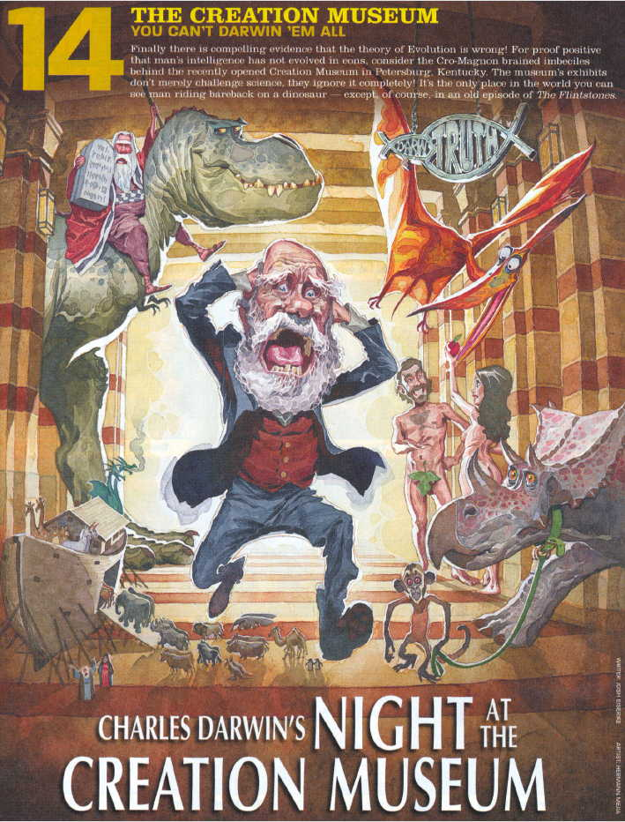

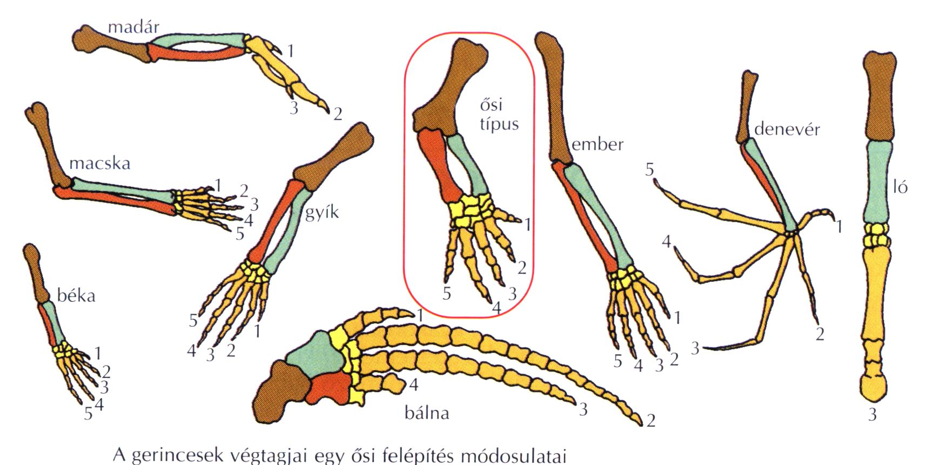
A gerincesek végtagjai egy ősi felépítés módosulatai
(azonos színek azonos csontot jelölnek, az ujjak számozottak)

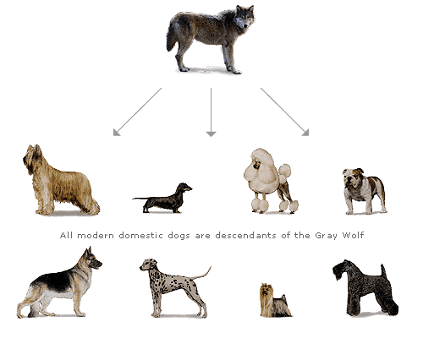 | 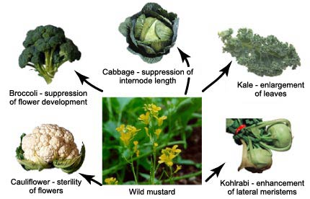
Mindegyik kutyafajta a farkasból alakult ki. A karfiolt, a brokkolit, a káposztát, a karalábét közös vad fajból nemesítették.

Látható, hogy a mutációk és a mesterséges szelekció „szemünk láttára”
milyen jelentősen képes megváltoztatni az élőlényeket!

Egy mutációval jelentős változások is bekövetkezhetnek egy generáció alatt

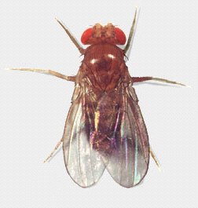 | 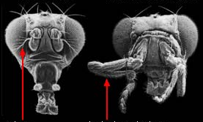
Normál kétszárnyú muslica | A csáp helyén láb nőtt!
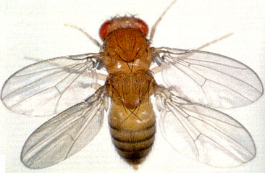
Négyszárnyú mutáns

